KEMIJSKA I BIOLOŠKA EVOLUCIJA
Čitajući tekst u udžbeniku na str.104.-107. (do podnaslova Temeljne postavke evolucije) i gledajući videolekciju, odgovori na postavljena pitanja u bilježnicu.

- Kako nazivamo galaksiju u kojoj se nalazimo?
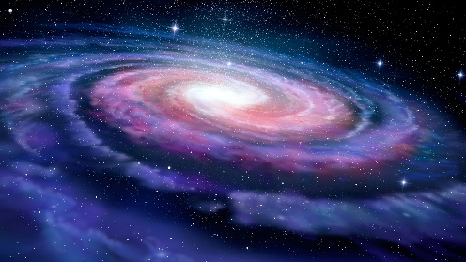

- Kako nazivamo najprihvaćeniju teoriju o nastanku svemira?

- Opiši nastanak svemira.

- Kako su nastali prvi planeti?

- Koliko godina je stara Zemlja?

- Popuni tablicu tako da usporediš prvobitne i današnje uvjete na Zemlji.

PRVOBITNI UVJETI NA ZEMLJI | DANAŠNJI UVJETI NA ZAMLJI

- Objasni pojam evolucija?

- Objasni razliku između kemijske i biološke evolucije.

- Gdje se je pojavio prvi život (prva stanica) na Zemlji? Zašto baš tamo?

- Prva živa bića na Zemlji su prema načinu prehrane bili ______________________, a s obzirom na potrebe za kisikom ____________________________.

- Koji organizmi su promijenili prvobitne uvjete na Zemlji? Kako su to učinili?

- Zašto je aeroban način razgradnje hrane prednost naspram anaerobnog načina razgradnje hrane?

- Navedi koje prilagodbe su morala razviti živa bića prilikom prelaska iz vode na kopno.

- Prouči sliku i odgovori na pitanja.

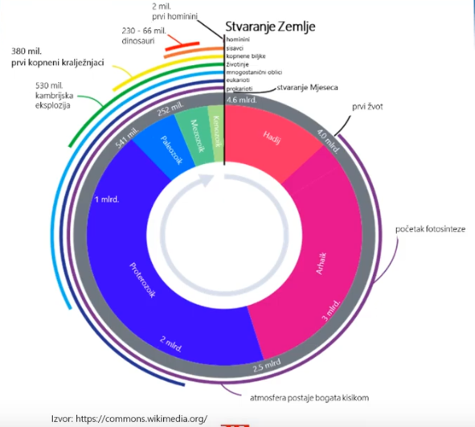

- Kada se je pojavio prvi život na Zemlji?
- Kada su se pojavili prvi autotrofni organizmi?
- Kada su se pojavili prvi mnogostanični organizmi?
- Kada je započelo naseljavanje kopna?
- Kada su se pojavili prvi predstavnici roda Homo?

